№ _____ Шартқа №2 қосымша"___" ___________ 202__г.
ТЕХНИКАЛЫҚ СИПАТТАМА
(Муж арналған Костюм, жалпы өндірістік ластанудан және механикалық әсерден қорғау үшін, отқа төзімді материалдардан( арамидті-модакрил) матадан: костюм-күрте мен шалбар, бейсболка, мақта-қағаз, серіктестік логотипі бар)
- Жалпы ережелер
  - Өнім беруші тауарды Тапсырыс берушіге мына мекенжай бойынша жеткізуге міндеттенеді: Қазақстан Республикасы, Ақтөбе облысы, Жаңажол вахталық кентінде орналасқан "Өріктау Оперейтинг" ЖШС өндірістік базасы (Қазақстан Республикасы Ақтөбе облысы Мұғалжар ауданының аумағында, Ақтөбе қаласының облыс орталығынан оңтүстікке қарай 215 км қашықтықта орналасқан) (бұдан әрі – жеткізу орны) 90 күнтізбелік күн ішінде шартқа қол қойылған күннен бастап.
Тауарлардың сипаттамасы және талап етілетін техникалық, сапалық және пайдалану сипаттамалары:
  - Өнім беруші осы техникалық ерекшелікке №1 қосымшада көрсетілген техникалық ерекшелікке және кестеге сәйкес Тапсырыс берушінің талаптарын қамтамасыз етуге міндетті.
  - Жеткізілетін тауардың сапасы ҚР аумағында заңнамада белгіленген тауарлардың осы түріне, сәйкестік сертификаттарына, сондай-ақ өнімнің осы түріне қабылданған техникалық шарттарға (сертификаттар, паспорттар) қолданылатын ГОСТ және/немесе ТУ (осы техникалық ерекшеліктің 2-бөліміне сәйкес) сәйкес келуі тиіс.
  - Өнім беруші жеткізілген тауарға берілістерді қабылдау актісіне қол қойылған күннен бастап дайындаушы белгілеген кепілдік мерзімі ішінде тауардың сапасына және тауарды сақтау мерзіміне кепілдік береді. Кепілдік мерзімі шеңберінде Өнім беруші ақаулы тауарды және/немесе ақауларды жоюды, тегін ауыстыруды (не аталған ауыстыру тауардың сапасы мен басқа да сипаттамаларының нашарлауына әкеп соқтырмайтын және соңғы әзірлемелерге сәйкес келетін жағдайда ақаулы тауардың барлық партиясын ауыстыруды) немесе тауардың мөлшеріне сәйкес келмейтін ақауларды жоюды, тегін ауыстыруды өз есебінен және тәуекелмен жүзеге асыруға міндеттенеді. шарттың талаптарына сәйкес мерзімдер.
  - Жеткізуші тасымалдаудың және сақтаудың қалыпты жағдайларында зақымдануды немесе жоғалтуды болдырмау үшін тиеу және тасымалдау кезінде тауардың сақталуын қамтамасыз ететін барлық жеткізілетін тауардың қаптамасын (тиісті ыдысты) қамтамасыз етеді. Контейнердің, қаптаманың және таңбалаудың құны тауардың құнына кіреді. Қаптама Қазақстан Республикасының қолданыстағы заңнамасының және халықаралық нормалардың белгіленген талаптарына сәйкес таңбалануы тиіс.
  - Егер алынған тауарды сырттай қарау кезінде көрінетін ақаулар немесе ерекшеліктің жекелеген бөліктерінің сәйкес келмеуі анықталса, тауардың сапалы емес немесе стандарттарға сәйкес келмейтіні анықталса, Тапсырыс беруші тауарды қабылдаудан бас тартуға құқылы, бұл туралы барлық байқалған кемшіліктер көрсетілетін акт жасалады.
  - Ақаулы және/немесе сәйкес келмейтін тауарды жеткізуге және қайтаруға байланысты барлық көлік және басқа шығындарды жеткізуші төлейді.
  - Өнім беруші сатылған тауардың жаңа (2025 жылдан ерте емес) және оған меншік құқығымен тиесілі, кепілге қойылмағанына, қамауға алынбағанына, үшінші тұлғалардың дау-дамайының нысанасы болып табылмайтынына кепілдік береді.
  - Жеткізілген тауардың саны немесе ассортименті бойынша тауарға ілеспе құжаттарға және/немесе шартқа қосымшаларға қарсы алшақтықтар анықталған жағдайда, өнім беруші Тапсырыс берушінің талабы бойынша шарт талаптарына сәйкес мерзімдерде КО талаптарына сәйкес келетін тауардың жетіспейтін санын жеткізуді жүргізуге міндетті. Бұл ретте өнім беруші осымен Тапсырыс берушінің тауарды жеткізуге байланысты шығыстарды өтеуден босатылатынын растайды.

2. Арнайы киімге қойылатын талаптар
Отқа төзімді материалдардан жасалған жалпы өндірістік ластанудан қорғауға арналған Жазғы Костюм
Модель атауы: Отқа төзімді материалдардан жасалған жазғы костюм.
Мақсаты: костюмнің басқа түрлері көзделген дәнекерлеу және басқа жұмыстардан басқа, жоғары температураның әсерінен технологиялық жабдықпен және құралмен технологиялық операцияларды орындау.
Негізгі параметрлер мен сипаттамалар.
Өндірілетін костюмдердің түрлері белгіленген талаптарға сай болуы тиіс.
Костюмдер стандарттар бойынша жіктемелерге сәйкес мужчин типтік фигураларына жасалады. Ер адамның типтік фигурасы келесі белгілермен анықталады: биіктігі, кеуде шеңбері (көлденең) және бел шеңбері.
Эргономикалық талаптар.
Костюм жасау кезінде эргономикалық талаптар сақталуы керек. Қамтамасыз ететін жалпы техникалық талаптар:
- өнімді және оның жеке элементтерін пайдалану ыңғайлылығы;
- бөлшектер мен түйіндердің функционалды орналасуы;
- метеорологиялық жағдайлар немесе физикалық белсенділік деңгейі өзгерген кезде қоршаған ортамен жылу алмасуды реттеу мүмкіндігі;
- бұйымның (бөлшектердің, тораптардың) дене бетіне жергілікті орналасуын реттеу мүмкіндігі;
- костюм бұйымдары мен оның бөліктерінің пропорционалдығы;
- мойын, қолтық, қадамдық тігістер аймағында қалыңдаудың төмендеуі.
Отқа төзімді материалдардан жасалған жазғы костюмнің конструктивті өсуі:

Арнайы киім | Қорғау класы | Сындарлы өсімнің мәні*, см
Арнайы киім | Қорғау класы | иық бұйымдары үшін | белдік бұйымдары үшін |  | белдік бұйымдарының иығына арналған
Арнайы киім | Қорғау класы | кеуде қуысының жартылай шеңберіне | белдің жартылай шеңберіне ЖМ | ПБ жамбастарының жартылай шеңберіне | кеуде қуысының жартылай шеңберіне ПГ | белдің жартылай шеңберіне ЖМ | ПБ жамбастарының жартылай шеңберіне
2 толық топтағы ер адамдар үшін
отқа төзімді материалдардан жасалған жазғы костюм | 3,4 | 11,0  14,0 | - | - | - | - | -
отқа төзімді материалдардан жасалған жазғы костюм | 2 | 10,0  14,0 | - | - | - | -  - | -
отқа төзімді материалдардан жасалған жазғы костюм | 1 | 10,0 | - | - | - | -  - | -
* Конструктивті өсім бос фитингке және материалдар пакетінің қалыңдығына өсуді қамтиды.

Сыртқы түрі. Пиджак.
Тормен қапталған түзу силуэт күрте, орталық борттық сыдырма ілгегі бар, бұралған 7 тип, диаметрі 1,5 см 6 жасырын металл түймелерге ілгегі бар ені 7,0 см сол жақ желден қорғайтын жолақ.
Сөре екі бөліктен тұрады: қамыт және сөрелердің төменгі бөлігі.
Сөрелердің жоғарғы бөлігінде 14,0*16,0 см төсбелгі қалталары, өлшемі 15,5*6,0 см клапаны бар, диаметрі 1,5 см екі жасырын металл түймелерге арналған бекіткіші бар. Клапандардың үстінде ені 5,0 см болатын шағылыстыратын таспа көлденең реттелген, таспаның үстінде компанияның логотипі, өлшемі мен орындалуын Тапсырыс берушімен нақтылау қажет.
Сөрелердің төменгі жағында екі төменгі бүйірлік қалта орналасқан өлшемі
20,0*24см, ені 20,5 см * 6,0 см клапанмен, әр қалтада диаметрі 1,5 см болатын екі жасырын металл түймеге бекітіледі.
Клапандардағы бекіткіштер жасырын, курткадағы барлық түймелер жасырын, түймелер орналасқан жерде таспа-итарқамен күшейтілген.
Қамыт пен арқалықты тегістеу сызығында ені 5,0 см, таспаның үстінде, мойын негізінің иық тігісінен 13,0 см қашықтықта жарық шағылыстыратын таспа көлденең реттелген, компанияның логотипі, мөлшері мен орындалуын Тапсырыс берушімен нақтылау қажет. Қамыт пен арқаны тегістеу кезінде ені 4,0 см болатын төрт желдеткіш тесік өңделеді.
Бел сызығы бойынша ені 4,0 см, шнуры мен бекіткіштері бар күртешенің ішкі жағына тігілген. Пиджактың астары бел сызығына дейін, артқы жағымен бекітілген.
Жағасы екі бөліктен тұрады.
Пиджакты ілу үшін мойынға тігілген ілмек бар.
0,1-0,7 см әрлеу Қос тігістері қалталарға, клапандарға, манжеттерге, шынтақ жастықшаларына, иық пен шынтақ тігістеріне төселген.
Ені 2,5 см әрлеу тігісі қалталардың жоғарғы кіреберістерінен өтеді. Түйінді қосылыстар бойынша с қалтасына кіру бекіту машинасында бекіту арқылы күшейтіледі.
Жағасы, үстеме клапандарды баптау тігістері, желден қорғайтын жолақтың шеті және жолақтарды баптау тігістерінде, борт жиегі бойымен, найзағай өрімін бекіту тігістері бойынша әрлеу тігісі 0,7 см.
Шағылыстырғыш таспаның тігістері бойынша тігіс 0,1-0,7 см.
Сөрелер мен арқалықтардың бүйір тігістерінде және жеңдерде төрт металл саңылаулар бар.
Сорғыш ортаңғы және екі бүйір бөліктерден тұратын ішкі материалдан жасалған сорғыштың жоғарғы түсі бар алынбалы. Бүйір бөлігі иек бөлігімен толық кесілген. Диаметрі 1,5 см болатын екі жасырын түймеге бекітілетін өтпелі ұштары бар сорғыштың иек бөлігі. алдыңғы кесіндінің ұзындығын серпімді шнурдың көмегімен реттеңіз, оның ұштары тігістерге қос фиксаторлармен бекітілген, 5,0 см бұралған бұралған, оған сым бұралған, ілгектер арқылы дұрыс емес жағына шығарылған, бекіткіштермен реттеледі.
Сорғыштың ортаңғы бөлігінде "велкро"тоқыма бекіткішіне бекітілетін сорғыштың биіктігін реттеуге арналған қамшы (пата) бар. Сорғыш пиджакпен өрілген 7 типті найзағай тақтаймен жабылған отқа төзімді сіңдірумен бұралған.
Қалталардың, клапандардың тораптық қосылыстары бойынша бекіту арнайы машинасына бекітпе салыңыз.
Пиджактың түбі 2,5 см иілу тігісімен, жабық кесіндімен өңделеді.
Барлық ұсақ бөлшектер (жаға, жолақтар, қалталар, клапандар, шынтақ жастықшалары, тізе жастықшалары) градация кезінде арнайы киімді жобалаудың бірыңғай әдістемесіне сәйкес өлшемдеріне сәйкес ұлғаяды немесе кішірейеді.
Қорғаныс элементтері: СВП, ені 5,0 см, сөрелер мен арқалықтардың кеуде сызығында, жеңдерде реттелген. Таспаның түсі ашық сұр.
Пиджак Түсі-Көк;
Логотипті қолдану: кесте тігу әдісімен кесу/термиялық басып шығару-өлшемі мен орындалуын Тапсырыс берушімен нақтылау.
Төсеу: 100% полиэстерден жасалған мата.
Сорғышты, қалталарды "жүн"тоқылған матамен төсеу.

ОТҚА ТӨЗІМДІ МАТЕРИАЛДАРДАН ЖАСАЛҒАН ЖАЗҒЫ КОСТЮМ
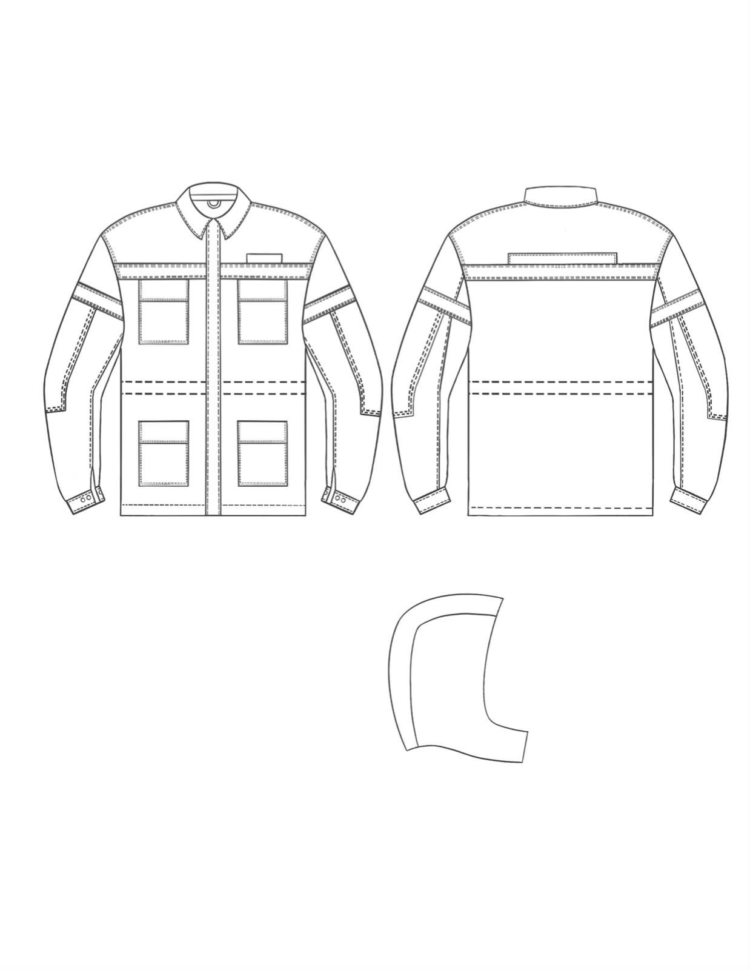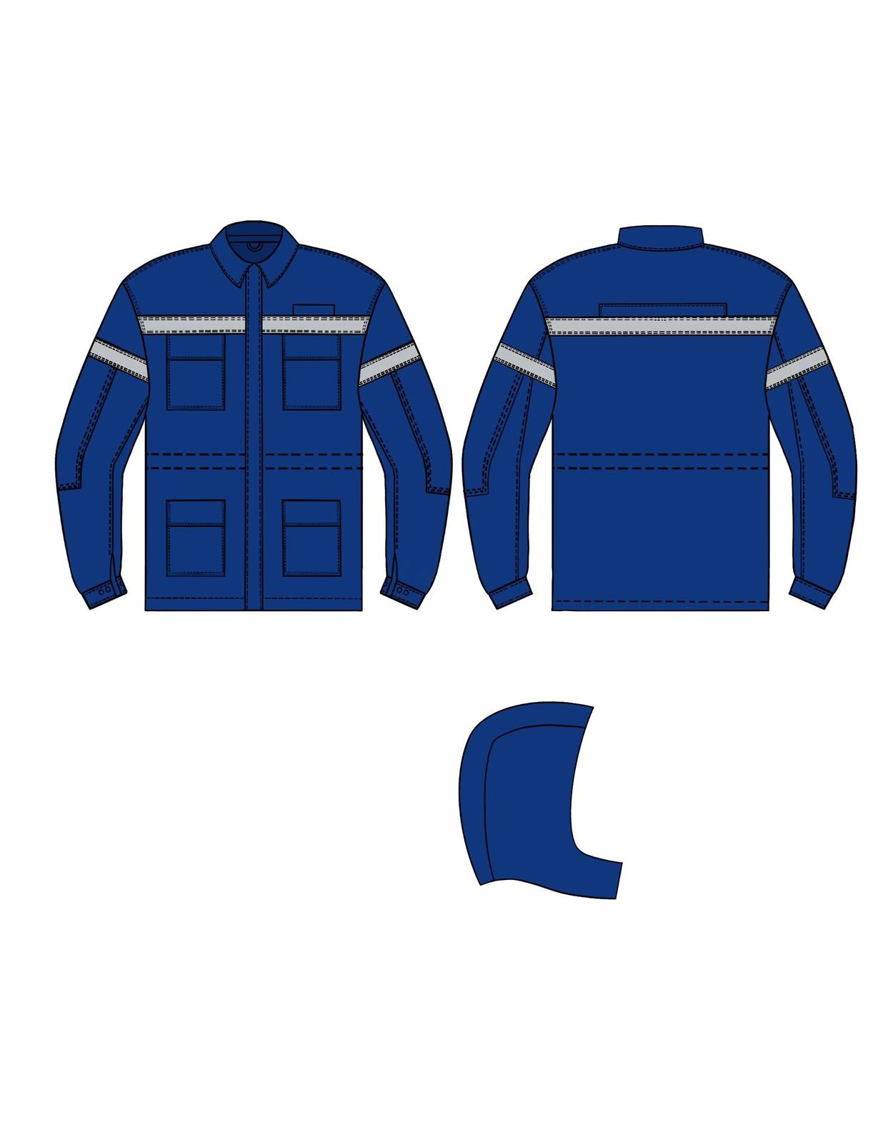

Шалбар.
Ортасы ені 6,0 см, бүйір тігісі 8,0 см, шалбардың артқы панелінің ортасы 10,0 см, ортаңғы тігісінде екі жасырын ілмек пен түймеге (диаметрі 1,5 см) бекіткіші бар тігіс белбеуіндегі түзу силуэт шалбар, өрімге бекіткіші бар гульфик 5 типті бұралған найзағай. Белдікті қосымша қолдану үшін ені кемінде 2,5 см болатын 6 ілмек бар. бүйірлеріндегі белдік сызығы ені 5,0 см серпімді өріммен, бес қатарлы резеңке тігу машинасында көрпемен бекітіледі.
Астарлы шалбардың алдыңғы жартысы, шалбардың жоғарғы бөлігінде көлемі 20,0*26,0 см бүйірлік жапсырма қалталар, көлбеу қалтаға кіру 18,0 см. тізе аймағында биіктігі кемінде 30,0 см, шалбардың түбінен 25,0 см қашықтықта күшейтілген жапсырмалар орнатылады. Шалбардың түбінен 20,0 см қашықтықта ені 5,0 см отқа төзімді сіңдірілген шағылыстырғыш таспа орнатылады. Шалбардың сол жақ жартысында, үстіңгі жапсырма қалтасының астында өлшемі 21,0*24,0 см шалбардың артқы жартысына ауысатын, өлшемі 22,0 см*6,0 жапсырма клапаны бар, екі ілмек пен түймеге жасырын бекітпесі бар жапсырма қалта тігілген.
Шалбардың артқы жағы бел сызығында екі дартпен.
Қалталардың түйінді қосылымы бойынша бекіту арнайы машинасына бекітпе салыңыз. Шалбардың жоғарғы бөлігінің түбінен шалбардың қадамдық тігістері бұйра жапсырмалармен нығайтылған
ұзындығы 25,0 см-ден кем емес тізе жастықшаларына дейін және биіктігі шалбардың түбінен шағылыстыратын таспаға дейін кемінде 20,0 см, абразиядан қорғау үшін ені кемінде 10,0 см. Шалбардың бүйір тігісі биіктігі шалбардың түбінен жарық шағылыстыратын таспаға дейін кемінде 20,0 см, ені кемінде 10,0 см бұйра жапсырмамен нығайтылған.
Шалбар отыратын бүйір тігістер мен тігістер бойынша, жапсырма қалталар мен тізе күшейткіш төсемдер бойынша 0,1 см* 0,7 см әрлеу тігісі төселген
Шетінен тігілген белдеу бойынша әрлеу тігісі 0,1 см*0,7 см, шалбарға тігу тігісінде 0,1 см.
Ені 2,5 см әрлеу тігісі қалталардың қиғаш кіреберістерінен өтеді. Шалбардың төменгі жағы ені 2,5 см жабық кесіндімен тігіспен өңделеді.
Барлық костюм бойынша қалталар мен клапандардың түйінді технологиялық қосылыстарында бекітетін арнайы машинада бекітуді орындайды.
Қорғаныс элементтері: ені 5,0 см отқа төзімді сіңдірілген СВП, шалбардың түбінен 25,0 см қашықтықта реттелген.
Шалбардың Түсі-Көкю.

ӨНДІРІСКЕ ҚОЙЫЛАТЫН ТАЛАПТАР.
Костюм ҚР аумағында қолданылатын нормативтік құқықтық актілердің талаптарын сақтай отырып, бұйымға арналған техникалық құжаттаманың талаптарына сәйкес дайындалады.
Төмен температурадан қорғау үшін пайдаланылатын костюмнің жылу қорғау қасиеттері белгіленген талаптарға сай болуы тиіс.
Костюм дайындау кезінде былғарыдан жасалған бұйымның бөлшектерін кесуді бөліктерден жүргізуге жол беріледі:
- сөренің алдында, Арқалық қамыт, жеңнің жоғарғы бөлігі екіден аспауы тиіс;
- шалбардың алдыңғы бөліктері үш бөліктен аспауы керек.
Арнайы киімнің жоғарғы бөлігінің қосқыш тігістерінің жарылғыш жүктемесі кемінде 250 Н болуы тиіс.
Костюмнің жоғарғы бөлігінің түйіспе тігістері отқа төзімді жіппен тігілуі тиіс.
Шикізатқа, материалдарға және сатып алынған өнімдерге қойылатын талаптар.
Физика-механикалық көрсеткіштер.

Материалдардың атауы | Ауытқу нормасы | Материалдардың мақсаты
Матаның құрамы: МВО. Арамидті талшықтар (Иірілген жіп) 100%, антистатикалық жіппен беттік тығыздығы, 180 г/м2  Ауа өткізгіштігі кемінде 20 дм/м2 сек. Суды репеллент:90/80 шарттар.бірлік  Жарылыс жүктемесі, Н, кем емес: негізі-900 Н  үйректер - 600 Н  Ылғал өңдеуден кейін мөлшерінің өзгеруі,%, артық емес: негізі-2,0 %  үйректер ±1,5 %  Абразияға төзімділік 3 қорғаныс класы:  - кем емес: 5000 цикл.  Майды репеллент: 5  Меншікті беттік электр кедергісі, артық емес: 107 Ом. | ± 5%. | Куртка, шалбар, жартылай комбинезонның жоғарғы матасы
Астарлы мата құрамы: полиэстер 100% беттік тығыздық, г/м2: 110  Жарылыс жүктемесі, Н, кем емес:  - 200 негізі  - үйректер 150  Ауа өткізгіштігі, дм / (м с), кемінде 200  Гигроскопиялық,%, кемінде 150  Ылғалды өңдеуден кейін мөлшерінің өзгеруі,%, артық емес:  - - 100 негізі  - үйректер 7,0  Бояудың физика-химиялық әсерлерге төзімділігі, тобы, төмен емес:  - Минус 3,5 жуу  - тер±2,0  - құрғақ үйкеліс  - Органикалық еріткіштер (химиялық тазалау) "Берік" | ±5%. | Төсеу материалы
Отқа төзімді сіңдірілген ені 5,0 см жарық қайтаратын мата,  Түсі ашық сұр. | ±5%. | Пиджак пен комбинезонның сигналдық элементтері
Ескертпелер:
1. Шикізат құрамы бойынша беттік тығыздық бойынша рұқсат етілген ауытқулар ±5%.
2. Төсемнің, жіптердің, аксессуарлардың түсі негізгі материалдың түсімен үйлесуі керек.
3. Ұзындығы, өлшемі және бөлшектері бойынша негізгі бөлшектер Тапсырыс берушімен келісіледі.
4. негізгі және астарлы мата шикізатының құрамы осы талапқа сай болуы тиіс, қажет болған жағдайда Тапсырыс беруші мынадай құрамды қолдана алады:
1. Модакрил (±5%) - 52%
Лиоцелл (±5%) - 31%
Пара арамид (±5%) - 15%
Антистатикалық-2%.
Матаның тығыздығы кемінде 220 гр / м2 (±0,5)
2. Мета арамид-93%; арамид жұбы-5%; антистатикалық талшықтар 2%.
Матаның тығыздығы кемінде 180 гр / м2.

Техникалық сипаттама: костюм капюшонды курткадан, шалбардан тұрады
Матаның құрамы: | Ыстыққа төзімді синтетикалық талшықтарға негізделген отқа төзімді мата (Арамид 100% + антистатикалық жіп немесе тиісті отқа төзімді қасиеттері бар басқа брендтер)
Матаның максималды тығыздығы, г/м2: | 180- 250 г/м2
5 жуудан кейін матаның шөгуі,%, артық емес: | 3
Матаның жарылғыш жүктемелерге төзімділігі, Н, кем емес: | 900
Бояудың жууға төзімділігі кем емес: | 4.0
Бояудың күн сәулесіне төзімділігі кем емес: | 4.0
Тозуға төзімділік, циклдар, кем емес: | 8000
5 жуудан кейін сызықтық өлшемдердің өзгеруі,%, артық емес, | 1
Ауа өткізгіштігі, дм/м2 сек | 60
Суға төзімділік | 90/70
Майды итеру | 5
Мұнайды итеру | 5

Қоспа матаның ыстыққа төзімді, мұнайға төзімді әрлеуі және антистатикалық жіптері болуы керек.
Маталар келесі қорғаныс қасиеттеріне ие болуы керек:
- жалпы өндірістік ластанудан қорғау;
- тыныс алуды сақтаңыз;
- меншікті беттік электр кедергісінің төмен көрсеткіші болуы керек;
- киім кеңістігіне жететін жылу ағынының деңгейін барынша төмендету;
- отқа төзімділікті қамтамасыз ету және сонымен бірге темекі шекпеу, улы заттарды шығармау, балқымау;
- ұшқынның пайда болуын болдырмау;
- дененің жылу ағынына қол жеткізбеу үшін беттік тұтастықты сақтау.
Костюмдерді пайдалану жұмыстары: өрт немесе жарылыс қаупі жоғары жағдайларда технологиялық жабдықтармен және құрал-саймандармен технологиялық операцияларды орындау кезінде.
Костюм-куртка мен шалбар, мақта. Өндірістік ластанудан, мұнай өнімдерінен қорғау үшін. Жолағы бар сыдырма күрте (үлкен тістері бар, екі жақты) және әрлеу контактілі таспасы бар желден қорғайтын клапан. Сыдырма ілгегі бар шалбар, құралға арналған ыңғайлы бүйір және көлемді жапсырма қалталары, амортизациялық төсемдерге арналған тесігі бар тізе аймағында арматура. Қалталар: ұялы телефон/рация үшін. Қарама-қарсы әрлеу тігісі бар екі бүйірлік қалта және клапаны бар кеудеге арналған қалталар, жеңде құжаттарға арналған арнайы сыдырма қалта бар. Қарама-қарсы әрлеу матасы мен жиектен жасалған артқы және сөрелердегі қамыт, артқы жағындағы функционалды қатпарлар жұмыс кезінде қозғалысты шектемейді. Желдету саңылаулары: қолтық аймағында. Қорғаныс элементтері: Velcro желден қорғайтын жолақ, жеңді тоқылған манжеттер, шынтақ аймағындағы күшейткіш төсемдер.
Түсі: Көк. Шағылысатын жолақтар. Артқы және кеудедегі термиялық басып шығару серіктестігінің логотипі.

Толықтығы.
1) қызметкерлерге арналған Костюм капюшоны бар күртеден, шалбардан тұрады.
2) Костюм дайындаушы кәсіпорындарда жинақталады.

Таңбалау. Қаптама.
Әрбір өнімде тікелей өнімге немесе алып тастау қиын затбелгіге қолданылатын таңбалау болуы керек.
Ақпарат кез келген бедерлі тәсілмен (оның ішінде бедерлеу, Жібек экрандау, гравюра, құю, штамптау) не тікелей бұйымға немесе бұйымға бекітілген алып тастау қиын затбелгіге алып тастау қиын бояумен қолданылуы тиіс.
Бұйымның қауіптілік көрсеткіштері немесе қолдану саласы ретінде пайдаланылуы мүмкін пиктограмма түріндегі ақпаратты қолдануға жол беріледі. Ақпаратты сақтау, тасымалдау, өткізу және пайдалану кезінде сақтау мерзімі, қызмет ету мерзімі және (немесе) кепілдік мерзімі ішінде ақпаратты оқу оңай болуы керек.
Таңбалау түсінікті, оқуға оңай және қаптаманы алып тастамай-ақ тексеруге болатын бұйымның (жапсырманың) бетіне жағылуы тиіс.

Тапсырысшыға тапсырған кезде міндетті түрде тауарға мынадай таңбалауды ұсынуға тиіс:
1. Бүйірлік тігісте көрсетілген тігіс жапсырмасы:
- бұйымның атауы (бар болса-модельдің, кодтың, артикулдың атауы,);
- дайындаушының атауы және мекенжайы және (немесе)оның тауар белгісі (бар болса);
- пиктограмманың қорғаныс қасиеттері;
- кеуде мен өсудің толық шеңберіндегі екі іргелес Өлшем (мысалы, 170; 176-96; 100 өлшемді белгілердің Қос мәндерін топтастыру кезінде.);
- Кеден одағының техникалық регламентін белгілеу, оның талаптарына бұйым сәйкес келуі тиіс;
- дайындалған күні (айы, жылы) немесе жарамдылық мерзімі аяқталған күні, егер ол белгіленген болса;
- қорғау сыныбы туралы мәліметтер;
- күтім тәсілдері және жеке қорғану құралын кәдеге жаратуға қойылатын талаптар туралы мәліметтер (күтім бойынша рәміздер) ;
- жеке қорғаныс құралы жасалған құжат туралы мәліметтер;
- ОТК белгісі.
2. Өнімнің екі іргелес өсу өлшемін және кеуде шеңберін көрсете отырып, мойынға тігілген жапсырма (мысалы, 170; 176-96; 100 өлшемді белгілердің Қос мәндерін топтастыру кезінде.)
Анықтама: жұмыс киімінің мөлшерін белгілеу адамның типтік фигурасының екі өлшемді белгілерін топтастыруды қамтуы керек:
- костюм үшін-өсу мен кеуде шеңберінің Қос мәндері;
- комбинезон үшін-өсу мәні және кеуде шеңберінің Қос мәндері.
3. Қағаз ілулі жапсырма:
- бұйымның атауы (бар болса - модельдің, кодтың, артикулдың атауы, лоттың және сатып алудың нөмірі);
- дайындаушының атауы және мекенжайы және (немесе)оның тауар белгісі (бар болса);
- пиктограмманың қорғаныс қасиеттері:
- кеуде мен өсудің толық шеңберіндегі екі іргелес Өлшем (мысалы, 170;176, 96; 100 өлшемді белгілердің Қос мәндерін топтастыру кезінде);
- Кеден одағының техникалық регламентін белгілеу, оның талаптарына бұйым сәйкес келуі тиіс;
- дайындалған күні (айы, жылы) немесе жарамдылық мерзімі аяқталған күні, егер ол белгіленген болса;
- қорғау сыныбы туралы мәліметтер;
- күтім тәсілдері және жеке қорғану құралын кәдеге жаратуға қойылатын талаптар туралы мәліметтер (күтім бойынша рәміздер) ;
- жеке қорғаныс құралы жасалған құжат туралы мәліметтер;
- ОТК белгісі.
Тауарды сертификатпен немесе сәйкестік декларациясымен міндетті түрде растау.
Жеке қаптаманың болуы міндетті болып табылады.
Бұйымдарды орау тасымалдау және сақтау кезінде тауардың сақталуын қамтамасыз етуі тиіс. Әр қаптаманың алдыңғы жағында оралған бұйымдардың саны мен мөлшері көрсетілген орау жапсырмасы немесе орау парағы болуы керек.

ҚАУІПСІЗДІК ТАЛАПТАРЫ.
Арнайы киім қауіпті немесе зиянды факторлардың туындау көзі және пайдалану кезінде жазатайым оқиғалардың себебі болып табылмауға тиіс.
Арнайы киім дайындауға арналған материалдар, жиынтықтаушы бұйымдар мен фурнитура санитариялық-химиялық, органолептикалық және токсикологиялық-гигиеналық көрсеткіштердің белгіленген нормативтеріне сәйкес келуге тиіс.
Жұмыс киімін кәдеге жарату тәсілдері қоршаған ортаға зиян келтірмеуі керек және өндіруші анықтауы керек.

ӨНДІРУШІНІҢ КЕПІЛДІГІ.
Тұтынушы тасымалдаудың, сақтаудың және пайдалану жөніндегі нұсқаулықтың талаптарын сақтаған кезде арнайы киімге кепілдік мерзімі белгіленеді:
пайдалану-белгіленген тәртіппен бекітілген салалық нормаларға сәйкес;
сақтау - өндірушінің техникалық құжаттамасында белгіленген нормативтерге сәйкес.

НОРМАТИВТІК ҚҰЖАТТАР.
1) ГОСТ 12.4.310-2020 ССБТ. Жұмысшыларды мұнай, мұнай өнімдерінің әсерінен қорғауға арналған арнайы киім. Техникалық талаптар.

Тапсырыс беруші:  Өндіріс жөніндегі Директор  Исмагулов М. Б.  ___________________ _________ | Жеткізуші:  ___________________ _________

Техникалық ерекшелікке № 1 кесте
№ п/п | Атауы | Қысқаша сипаттама | (Мөлшері / биіктігі) | Саны | Барлығы: | Бірлік
1 | Ерлер костюмі, жазғы | А арналған Костюм, жалпы өндірістік ластанудан, мұнай өнімдерінен және механикалық әсерлерден қорғау үшін, арамидті (модакрил) матадан: костюм - күрте мен шалбар, бейсболка, мақта-қағаз, серіктестік логотипі бар.  Жолағы бар сыдырма күрте (үлкен тістері бар, екі жақты) және әрлеу контактілі таспасы бар желден қорғайтын клапан.  Сыдырма ілгегі бар шалбар, құралға арналған ыңғайлы бүйір және көлемді жапсырма қалталары, амортизациялық төсемдерге арналған тесігі бар тізе аймағында арматура.  Қалталар: ұялы телефон/рация үшін. Қарама-қарсы әрлеу тігісі бар екі бүйірлік қалта және клапаны бар кеудеге арналған қалталар, жеңде құжаттарға арналған арнайы сыдырма қалта бар.  Қарама-қарсы әрлеу матасы мен жиектен жасалған артқы және сөрелердегі қамыт, артқы жағындағы функционалды қатпарлар жұмыс кезінде қозғалысты шектемейді.  Желдету саңылаулары: қолтық аймағында.  Қорғаныс элементтері: Velcro желден қорғайтын жолақ, жеңді тоқылған манжеттер, шынтақ аймағындағы күшейткіш төсемдер  Түсі: Көк. Шағылысатын жолақтар.  Артқы және кеудедегі термиялық басып шығару серіктестігінің логотипі. | 44-46/158-164 | 7 | 112 | жинақ
1 | Ерлер костюмі, жазғы |  | 44-46/170-176 | 12 | 112 | жинақ
1 | Ерлер костюмі, жазғы |  | 48-50/158-164 | 10 | 112 | жинақ
1 | Ерлер костюмі, жазғы |  | 48-50/170-176 | 20 | 112 | жинақ
1 | Ерлер костюмі, жазғы |  | 48-50/182-188 | 10 | 112 | жинақ
1 | Ерлер костюмі, жазғы |  | 52-54/160-165 | 13 | 112 | жинақ
1 | Ерлер костюмі, жазғы |  | 52-54/170-176 | 20 | 112 | жинақ
1 | Ерлер костюмі, жазғы |  | 52-54/182-188 | 6 | 112 | жинақ
1 | Ерлер костюмі, жазғы |  | 56-58/160-165 | 3 | 112 | жинақ
1 | Ерлер костюмі, жазғы |  | 56-58/170-176 | 4 | 112 | жинақ
1 | Ерлер костюмі, жазғы |  | 56-58/182-188 | 3 | 112 | жинақ
1 | Ерлер костюмі, жазғы |  | 60-62/170-176 | 2 | 112 | жинақ
1 | Ерлер костюмі, жазғы |  | 60-62/182-188 | 2 | 112 | жинақ

Ескерту: тауарды жеткізген кезде Өнім беруші тауардың әрбір бірлігіне паспорт пен сапа сертификатының көшірмесін қоса беруі тиіс.
Тапсырыс беруші:  Өндіріс жөніндегі Директор  Исмагулов М. Б.  ___________________ _________ | Жеткізуші:  ___________________ _________

